多用电表的原理 实验：练习使用多用电表
◆ 知识梳理
一、 欧姆表
1. 构造：主要由表头、电源和 三部分组成。
2. 原理：依据 定律制成。
二、 多用电表
共用一个 ，可分别测量电压、电流、电阻三个物理量。
三、 多用电表的使用
1. 测量电压：将电表与被测电路 ，红表笔接触点的电势应该比黑表笔 。
2. 测量电流：将电表 在电路中，电流应该从 流入电表。
3. 测量定值电阻：将选择开关扳到 挡上，测量前应先调零，电流从 流出，经过被测电阻，从 流入。
4. 测量二极管的正反向电阻：电流从二极管正极流入时电阻 ，而从正极流出时电阻 。
◆ 课堂作业
1. （多选）关于多用电表，下列说法正确的是（ ）
A. 多用电表是电压表、电流表、欧姆表共用一个表头改装而成的
B. 用多用电表无论是测电压、电流还是测电阻，红表笔的电势都高于黑表笔的电势
C. 多用电表的电压挡、电流挡和欧姆挡都是靠外部提供电流的
D. 用多用电表测电压、测电流和测电阻时，电流都是从红表笔流入的
2. 关于欧姆表，下列说法正确的是（ ）
A. 欧姆表是根据闭合电路欧姆定律制成的
B. 由于电流和电阻成反比，所以刻度盘上的刻度是均匀的
C. 使用欧姆表时，选择好一定量程的欧姆挡后首先应该将两表笔短接，进行电阻调零，换挡后不必重新调零
D. 若测量时指针偏角较小，应换用较小倍率挡测量
3. 有一个多用电表，其欧姆挡的四个量程分别为“×1”“×10”“×100”“×1 k”，某同学把选择开关旋到“×100”挡测量一未知电阻时，发现指针偏转角度很大，为了减小误差， 他应该换用的欧姆挡和测量方法是（ ）
A. 用“×1 k”挡，不必重新调整调零旋钮 B. 用“×10”挡，不必重新调整调零旋钮
C. 用“×1 k”挡，必须重新调整调零旋钮 D. 用“×10”挡，必须重新调整调零旋钮
4. （多选）用多用电表测电阻和电压时，下列说法中正确的是（ ）
A. 多用电表的欧姆挡测得白炽灯的电阻比该白炽灯在额定电压时的电阻要大
B. 用R×10 Ω挡测电阻时，如果指针偏转太小，应改用R×100 Ω挡，调零后再测量
C. 测量未知的直流电源两端电压时，应先用大量程再逐渐减小到合适的量程
D. 多用电表用完后，应将选择开关拨到OFF或直流电流最高挡
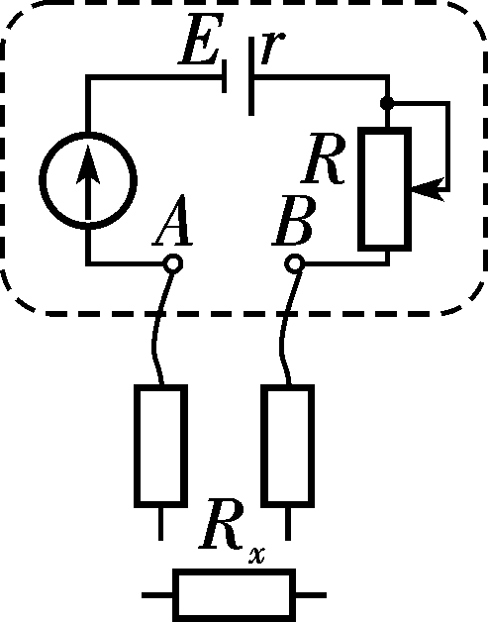
5. 一个用满偏电流为 3 mA的电流表改装成欧姆表，调零后用它测 500 Ω的标准电阻时，指针恰好指在刻度盘的正中间，若用它测量一个未知电阻时，指针指在 1 mA处，则被测电阻的阻值为（ ）
A. 2 000 Ω B. 5 000 Ω
C. 150 Ω D. 1 000 Ω
6. 如图所示为简单欧姆表原理示意图，其中电流表的满偏电流I_{g}＝300 μA，内阻R_{g}＝100 Ω，可变电阻R的最大阻值为10 kΩ，电池的电动势E＝1.5 V，内阻r＝0.5 Ω，图中与接线柱A相连的表笔颜色应是 色，按正确使用方法测量电阻R_{x}的阻值时，指针指在刻度盘的正中央，则R_{x}＝ kΩ。若该欧姆表使用一段时间后，电池电动势变小，内阻变大，但此表仍能调零，按正确使用方法再测上述R_{x}，其测量结果与原结果相比较 （填“变大”“变小”或“不变”）。
◆ 课后作业
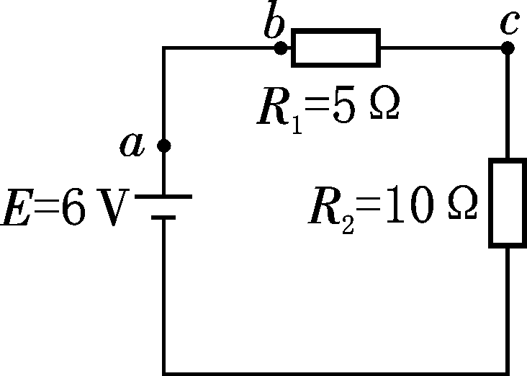
7. 如图所示电路的三根导线中有一根是断的，电源、电阻器R₁、R₂及另外两根导线都是好的。为了查出断导线，某学生想先用多用电表的红表笔连接在电源的正极a，再将黑表笔分别连接在电阻器R₁的b端和R₂的c端，并观察多用电表指针的示数。在下列选挡中，符合操作规程的是（ ）
A. 直流10 V挡 B. 直流0.5 A挡
C. 直流2.5 V挡 D. 欧姆挡
8. 用一个满偏电流为10 mA、内阻为40 Ω的表头，一个电动势为1.5 V、内阻不计的干电池和一个可变电阻组装成一个欧姆表，应当选择的可变电阻的规格是（ ）
A. 0～20 Ω B. 0～50 Ω C. 0～100 Ω D. 0～200 Ω
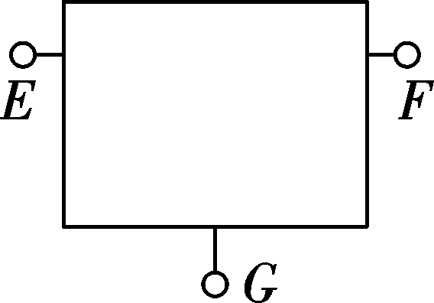
9. （2018·襄阳一中检测）用多用电表探测如图所示黑箱发现：用直流电压挡测量，E、G两点间和F、G两点间均有电压，E、F两点间无电压；用欧姆挡测量，黑表笔（与电表内部电源的正极相连）接E点，红表笔（与电表内部电源的负极相连）接F点，阻值很小，但反接阻值很大。那么，该黑箱内元件的接法可能是下图中（ ）
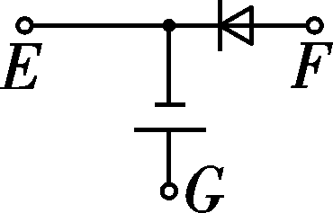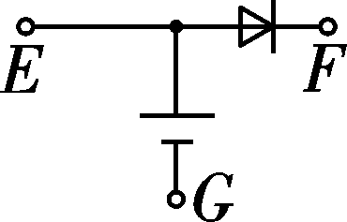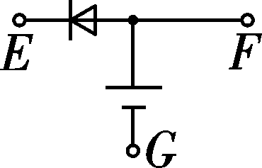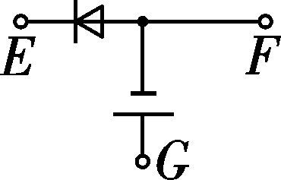
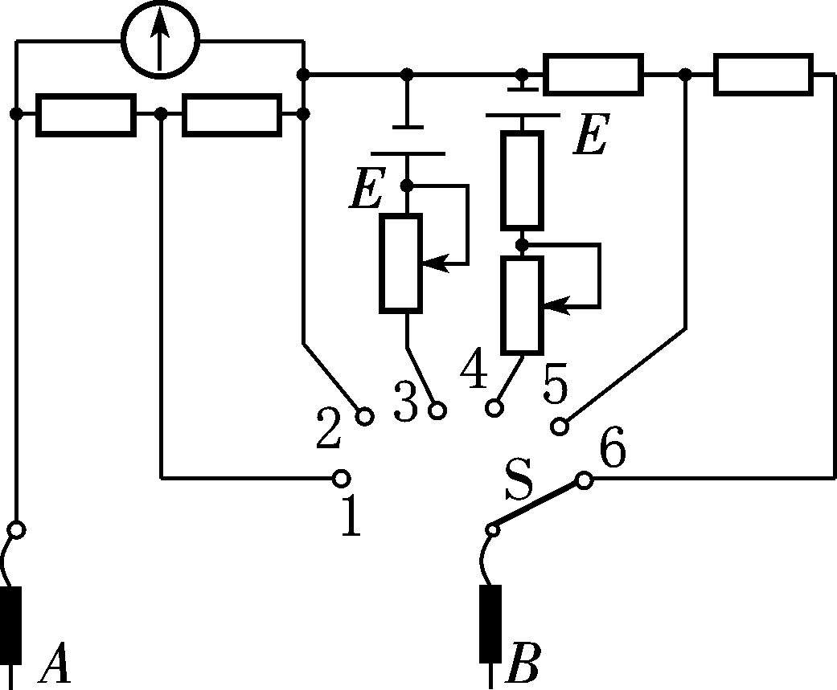
10. 多用电表是实验室和实际生产中常用的仪器。
（1） 如图甲所示是一个多用电表的内部电路图，在进行电阻测量时，应将S拨到 或 位置，在进行电压测量时，应将S拨到 或 位置。
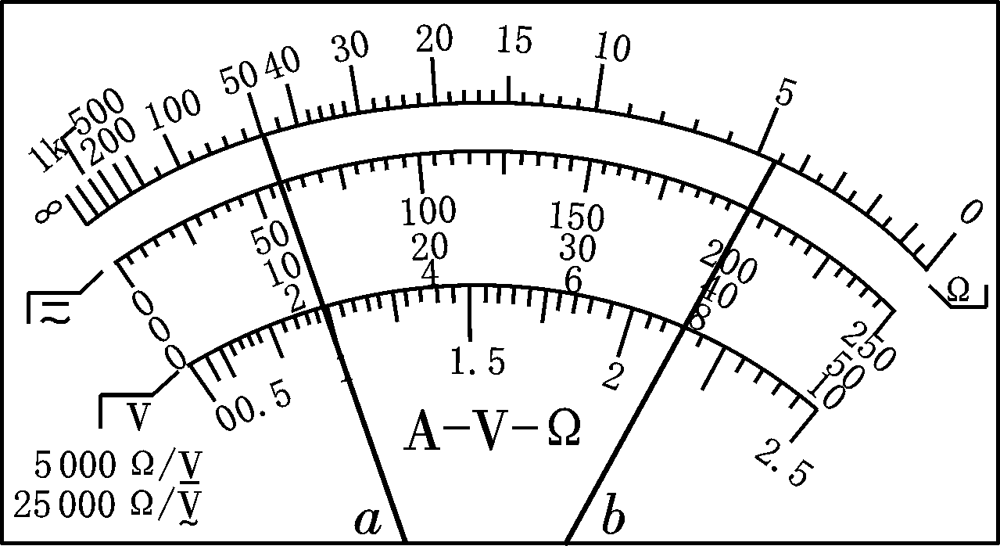
（2） 使用多用电表进行了两次测量，指针所指的位置分别如图乙a、b所示。若选择开关处在“×10 Ω”的电阻挡时指针位于a，则被测电阻的阻值是 Ω；若选择开关处在“直流电压2.5 V”挡时指针位于b，则被测电压是 V。
11. 用如图甲所示的多用电表测量某一电阻的阻值，要用到选择开关K和两个部件S、T。请根据下列步骤完成测量（请将相应的字母或文字填写在空格内）：
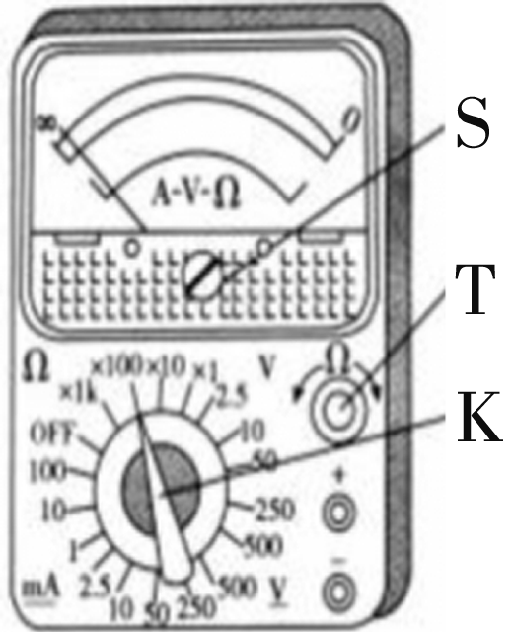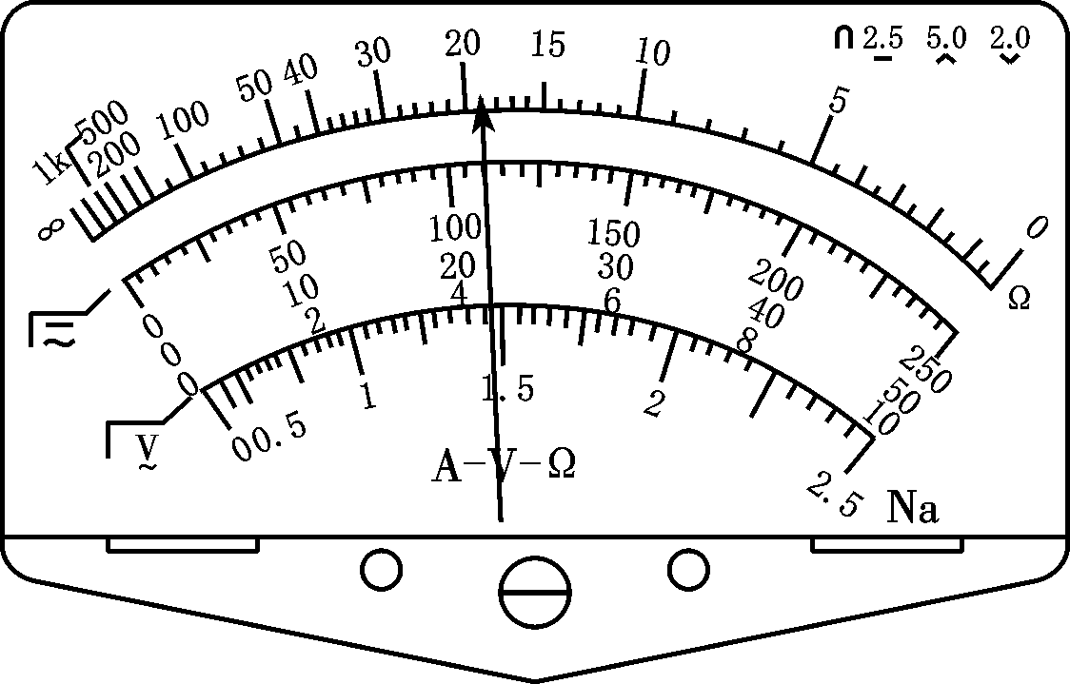
（1） 旋动部件 ，使指针对准电流的0刻度线。
（2） 将K旋转到欧姆挡“×100”的位置。
（3） 将插入“＋”“－”插孔的表笔短接，旋动部件 ，使指针对准电阻的 （填“0刻度线”或“∞刻度线”）。
（4） 若电表的示数如图乙所示，则该电阻的阻值读数为 Ω。
（5） 测量完毕后，要将选择开关旋转到 位置。

